余姚市兴拓管阀成套有限公司是快速接头制造商，快速接头经营者。快速接头是一种既不需要工具又能实现迅速拆装的管接头。这种管接头使用轻巧灵便，干净利索，广泛应用于液压、气动和润滑流体输送等管路系统中，在急需经常装拆的管路中尤为适用。
本公司生产的产品还有：卡套式管接头，扩口式管接头，焊接式管接头，低压管路卡套式管接头，气动管路快拧管接头，其他管接头，快速接头，管路截止阀，宝塔型接头，高压软管总成，船用管阀，空油压接头，法兰管夹，润滑接头。
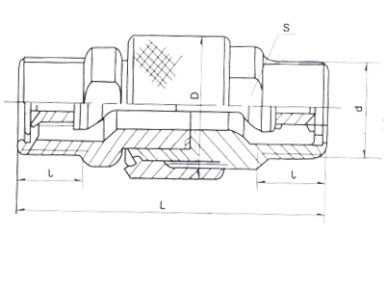
  产品名称： | 快速接头
  产品型号： | KSJT-001
  简要说明： | 本标准适用于油、气为介质管路气流中的两端开闭式快速接头，公称压力32Mpa.介质温度-20~+80。C 标记示例：公称通径Dg15mm的快速接头：快速接头：15，KS1。

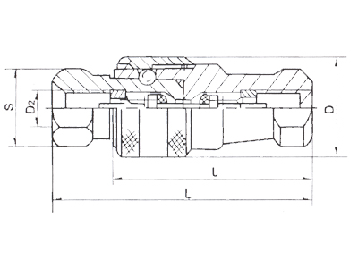
  产品名称： | 快速接头
  产品型号： | KSJT-002
  简要说明： | 本标准适用范围、公称压力与KS1相同。标记示例：公称通径Dg10mm的快速接头：快速接头：10，KS2。

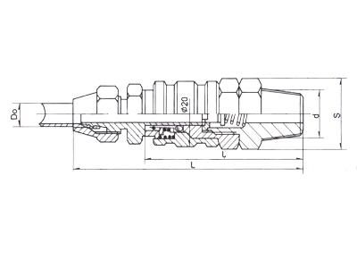
  产品名称： | 快速接头
  产品型号： | KSJT-003
  简要说明： | 本标准适用气功管路上使用，为一端开闭式，公称压力1Mpa. 标记示例：螺纹d=R1/2, 配管外径Ø8mm*壁厚1mm的快速接头：快速接头：R1/2-Ø8，KS...

余姚市兴拓管阀成套有限公司
地址：宁波市余姚丈亭镇胡界
电话：0574-62970242 62970966
传真：0574-62970242
手机：013805805358
E-mail：xingtuo@xingtuo.com

